
Pressemitteilung 2/2004
DYNAmore GmbH
Gesellschaft für FEM-
Ingenieurdienstleistungen

Neues Dummy-Modell von DYNAmore

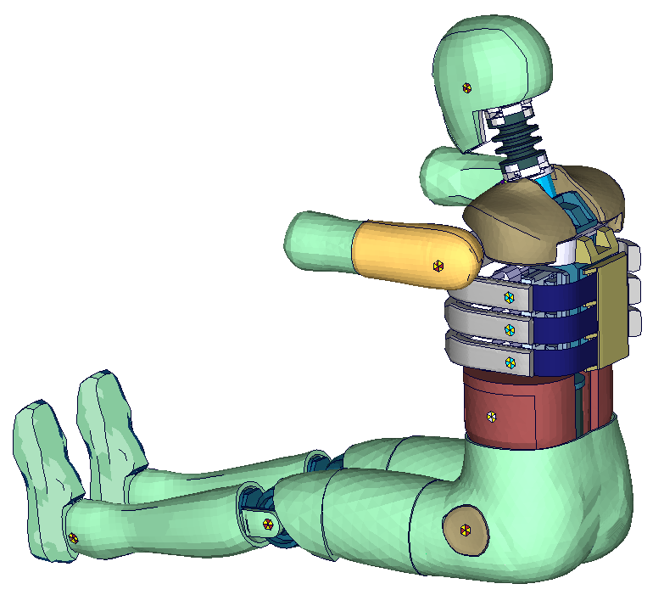
Stuttgart 20.05.2004 – In enger Kooperation mit dem amerikanischen Dummy-Hersteller FTSS (First Technology Safety Systems) entwickelte die DYNAmore GmbH, Distributor von LS-DYNA im deutschsprachigen Raum, ein neues, virtuelles Dummy-Modell. Der Nachfolger des seit mehreren Jahren für die Crash- und Insassensimulation eingesetzten Dummy-Modells US-SID ist ab 1. Juli 2004 unter dem Namen ES-2/RE (ES-2 Rib Extension) erhältlich. Das Zulassungsverfahren NPRM (Notice of Proposed Rule-Making) für den ES-2/RE wurde in den USA eingeleitet.
ES-2/RE:
Das neue Dummy-Modell von DYNAmore

Bhavik Shah, Leiter des Bereiches CAE bei FTSS, erläutert: „In enger Partnerschaft mit DYNAmore sind wir in der Lage, die anspruchsvollen und zeitnahen Aufgaben im Bereich der virtuellen Dummy-Entwicklung zu meistern“. Ulrich Franz, Geschäftsführer der DYNAmore GmbH, ergänzt: „Um die Erwartungen unserer Automobilkunden erfüllen zu können, ist sowohl eine hohe Expertise auf der experimentellen Seite als auch langjährige praktische Erfahrungen mit der Software LS-DYNA Voraussetzung. In Kooperation mit FTSS können wir diesen Anforderungen gerecht werden. Gemeinsames Ziel ist es, dem Kunden besten Support und Service für die verfügbaren Modelle zu bieten und die Produktpalette auf dem Gebiet der virtuellen Dummy-Modelle in Zukunft deutlich auszubauen.“

Über 90 Kunden aus dem Automobilbereich verlassen sich auf die Kompetenz von DYNAmore. Zu den Kunden zählen neben großen Automobilherstellern aus Europa, USA und Asien auch mittelständische Unternehmen aus dem Automobilzulieferbereich bis hin zu kleinen Unternehmen, die Komponenten entwickeln und Ingenieurbüros, welche Dienstleistungen mit LS-DYNA anbieten.

Nähere Informationen:
DYNAmore GmbH
Industriestr. 2
D-70565 Stuttgart
Tel. 07 11 - 45 96 00 - 0
Fax 07 11 - 45 96 00 - 29
e-mail: info@dynamore.de
Internet: www.dynamore.de, www.es-2.com, www.ftss.com

